 | Министерство науки и высшего образования Российской Федерации  Федеральное государственное бюджетное образовательное учреждение  высшего образования  «Московский государственный технический университет  имени Н.Э. Баумана  (национальный исследовательский университет)»  (МГТУ им. Н.Э. Баумана)

ФАКУЛЬТЕТ Информатика и системы управления

КАФЕДРА Компьютерные системы и сети (ИУ6)

НАПРАВЛЕНИЕ ПОДГОТОВКИ 09.03.01 Информатика и вычислительная техника

Отчет
по лабораторной работе № | 6
Название:

Консольное приложение Ruby

Дисциплина: Языки Интернет-программирования

Студент | ИУ6-32Б |  | 19.09.22 | А.Д. Стреха
 | (Группа) |  | (Подпись, дата) | (И.О. Фамилия)
Преподаватель |  |  |  | Д.В.Малахов
 |  |  | (Подпись, дата) | (И.О. Фамилия)

Москва, 2022

Часть 1

Задание

Организовать программным способом символьные файлы F и G. Опре-
делить совпадают ли компоненты этих файлов. Если нет, то получить
номер первой компоненты, с которой начинаются различия. В случае,
когда один из файлов имеет N компонент N >= 0 и повторяет начало
другого (более длинного) файла, ответом должно быть число N + 1.
Автоматический тест программы обязательно должен проверять ра-
боту с файлами.

Тексты программ:

1. main.rb — основной файл программы

# frozen_string_literal: true

class Files
def initialize(f, g)
@F = File.new('F.txt', 'w')
@G = File.new('G.txt', 'w')
@F.syswrite(f)
@G.syswrite(g)
@F.close
@G.close
end

def check
@F = File.new('F.txt', 'r')
@G = File.new('G.txt', 'r')
x = @F.read.split('').zip(@G.read.split('')).index { |a| a[0] != a[1] }
@F.close
@G.close
x
end
end

2. user_interface.rb — файл взаимодействия с пользователем

# frozen_string_literal: true

require_relative 'main'
puts 'Введите текст первого файла'
s1 = gets
puts 'Введите текст второго файла'
s2 = gets
a = Files.new(s1, s2)
b = a.check
if b
puts "Файлы разнятся начиная с компоненты номер: #{b + 1}"
else
puts 'Файлы одинаковые'
end

3. test.rb — программа тестирования на основе rspec

# frozen_string_literal: true

require_relative 'main'
RSpec.describe do
it 'Check for equal files' do
a = Files.new('hello', 'hello')
expect(a.check).to eq(nil)
end
it 'Check for different files' do
a = Files.new('helloworld', 'hellowarld')
expect(a.check + 1).to eq(7)
end
it 'Check for one file beginning of another' do
a = Files.new('hello\n', 'helloworld\n')
expect(a.check + 1).to eq(6)
end
it 'should create file' do
a = File.exist?('F.txt')
b = File.exist?('G.txt')
expect(a).to eq(b)
end
end

Результаты выполнения:

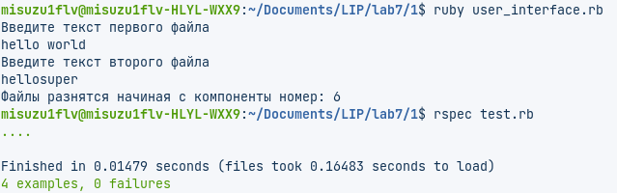

Результаты проверки анализаторами rubocop и reek:
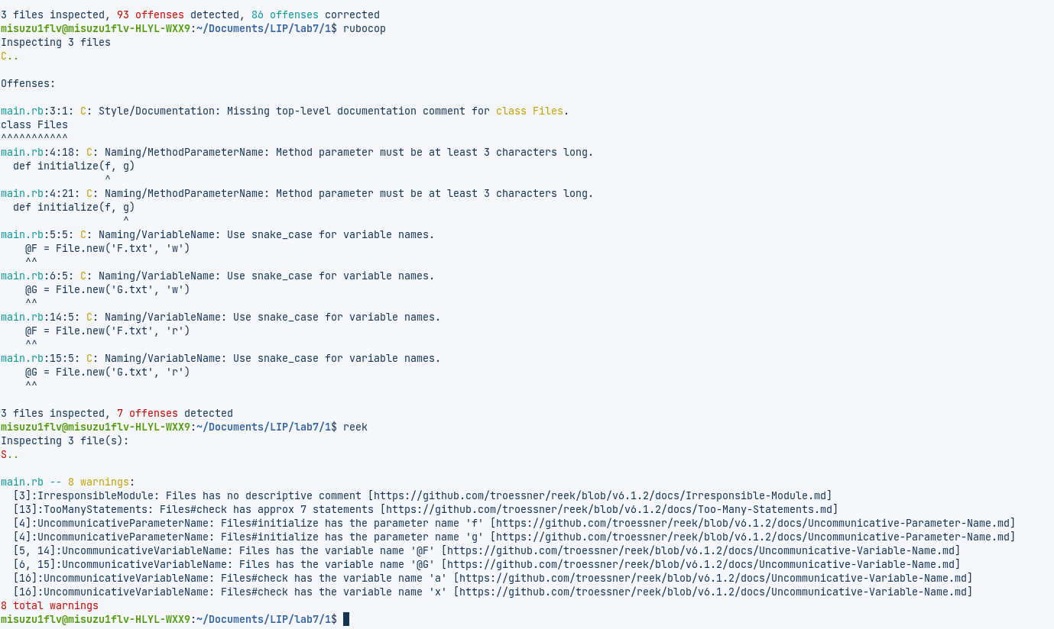
Часть 2

Задание

Решить предыдущее задание с помощью Enumerable или Enumerator.

Тексты программ:

1. main.rb — основной файл программы

# frozen_string_literal: true

class Ch
def initialize(a)
@char = a
@num = @char.ord
end

def info
puts %(Символ: #{@char})
puts %(Код: #{@num})
end
end

class ChSpecial < Ch
def initialize(a, font)
super(a)
@font = font
end

def info
super
puts %(Шрифт: #{@font})
end
end

2. user_interface.rb — файл взаимодействия с пользователем

# frozen_string_literal: true

require_relative 'char'
puts '1. Объект символ'
puts 'Введите символ:'
p = gets
a = Ch.new(p)
a.info
puts '2. Объект символ с шрифтом'
puts 'Введите символ: '
p = gets
puts 'Введите шрифт: '
q = gets
b = ChSpecial.new(p, q)
b.info

3. test.rb — программа тестирования на основе rspec

# frozen_string_literal: true

require_relative 'char'

RSpec.describe ChSpecial do
it 'should inherit from Ch' do
a = ChSpecial.new('a', 'sss')
a.info
expect(a.class.ancestors[1]).to eq(Ch)
end
end

Результаты выполнения:
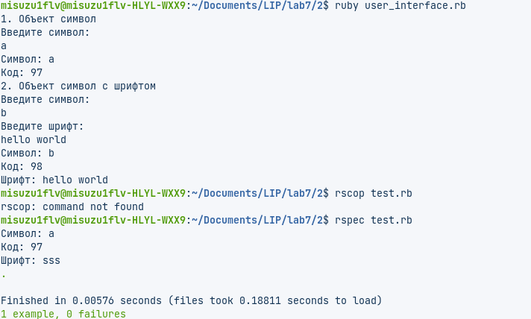
Результаты проверки анализаторами rubocop и reek:

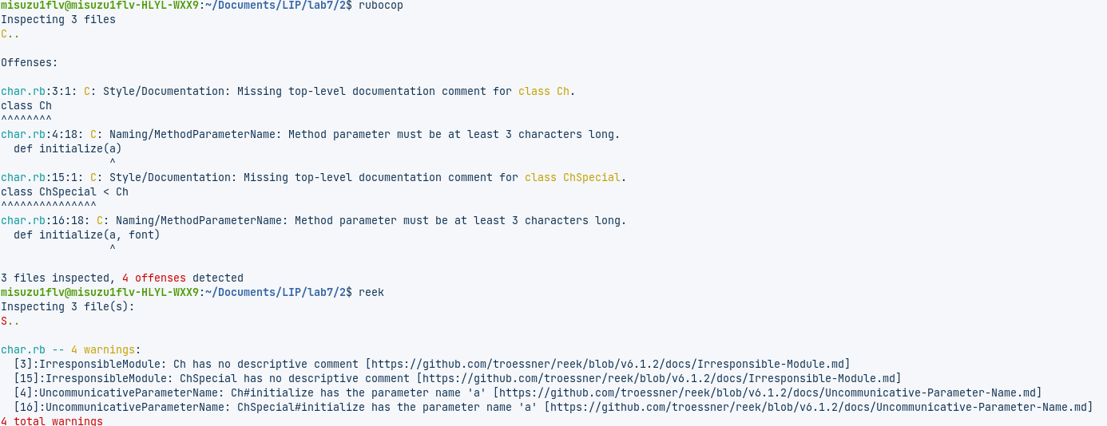
Вывод: Написано 3 простейших консольных придожения ruby. Изучены класс enumerator и примесь enumerable

